МУНИЦИПАЛЬНОЕ БЮДЖЕТНОЕ ДОШКОЛЬНОЕ ОБРАЗОВАТЕЛЬНОЕ УЧРЕЖДЕНИЕ «Детский сад № 27 «ПЕТУШОК»

СПРАВОЧНИК

ДЛЯ ВОСПИТАТЕЛЕЙ В ПЕРИОД АДАПТАЦИИ
РЕБЁНКА РАННЕГО ВОЗРАСТА В ДОУ

«В ДЕТСКИЙ САД -
С РАДОСТЬЮ»
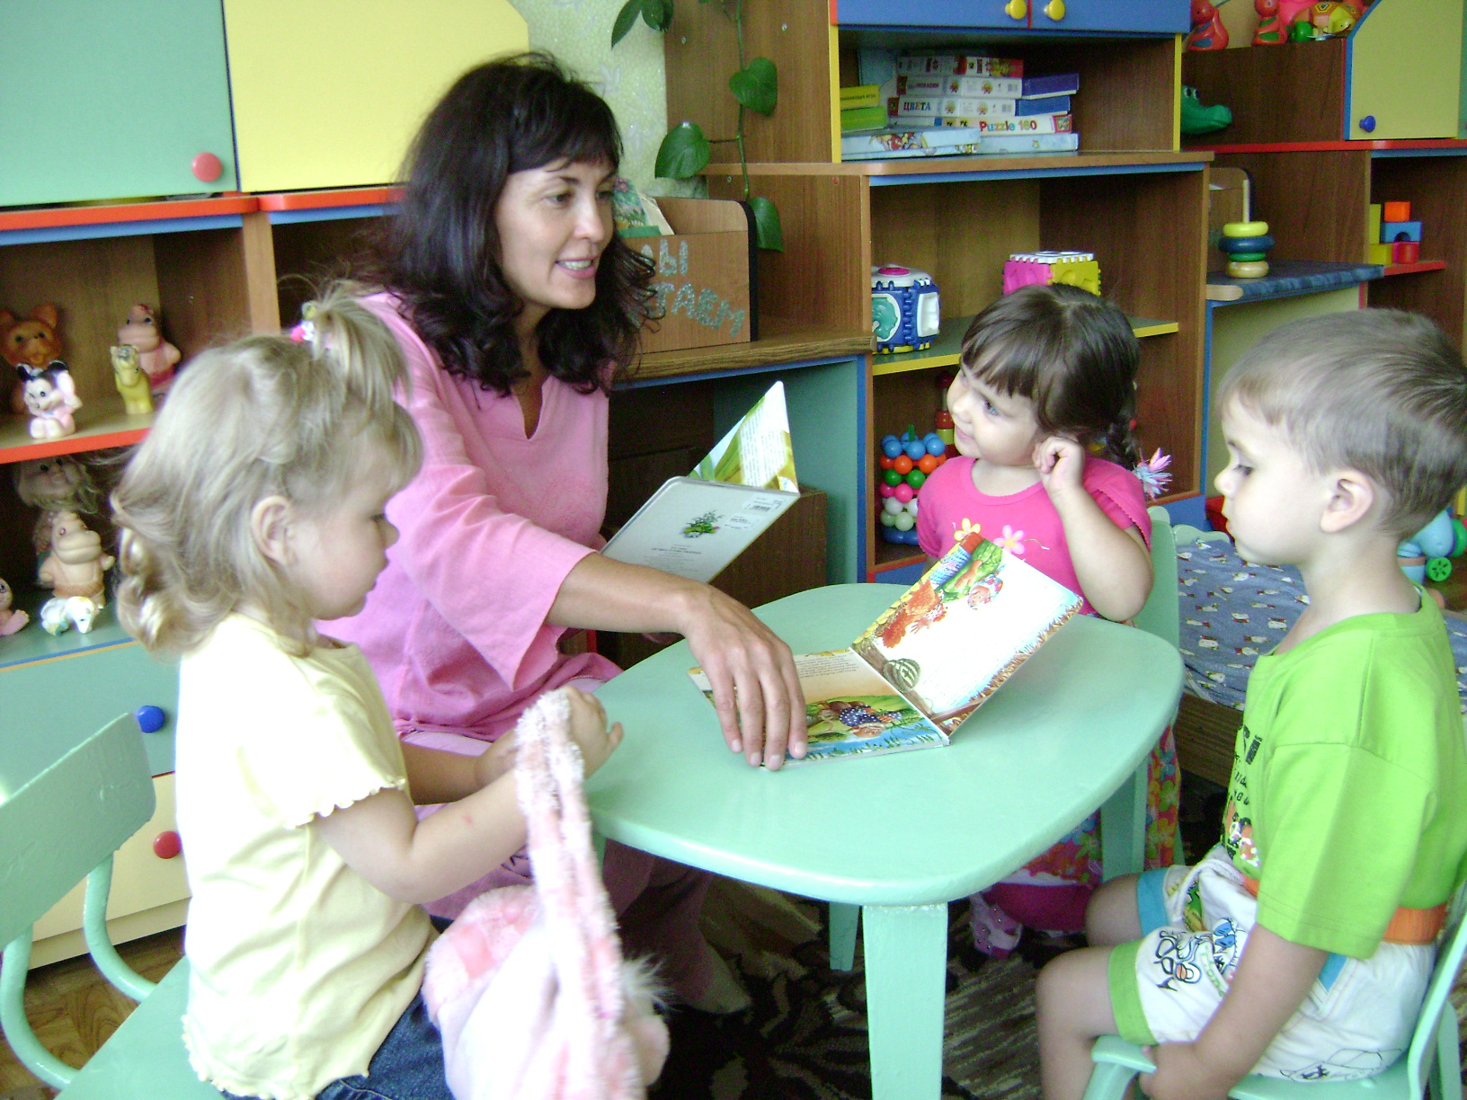

г. Камень-на-Оби
2016 год
ЦИКЛОГРАММА СОВМЕСТНОЙ ДЕЯТЕЛЬНОСТИ
ПЕДАГОГА С ДЕТЬМИ РАННЕГО ВОЗРАСТА.

№ | Содержание работы | Дни недели
№ | Содержание работы | Пон. | Вт. | Среда | Четв. | Пятн.
Рассматривание и обследование

1 | Предметы рукотворного мира, игрушки | У
2 | Альбом, фото, иллюстрации |  |  |  | У
3 | Картины, картинки |  |  | У
4 | Образцы, предметы художественно-прикладного искусства |  | У
5 | Я и моё тело |  |  |  |  | У
Беседы и рассказы

1 | О труде взрослых, семье ребёнка |  | У
2 | О нормах поведения, общения | У, 2п | 2п | 2п | 2п | 2п
3 | О живой и неживой природе | ДП |  |  |  | ДП
4 | Об общественной жизни |  |  |  | У
5 | О предметном окружении | У
Чтение стихотворений, потешек |  |  | 2п | У |  | У
Наблюдения

1 | За живой природой | ДП |  |  |  | ДП
2 | За неживой природой |  | ДП
3 | За трудом взрослых |  |  | ДП
4 | За жизнью улицы. Целевая прогулка |  |  |  | ДП
Игры

1 | Сюжетно-ролевые | 2п |  | 2п |  | 2п
2 | Подвижные | У,ДП, 2п | У,ДП, 2п | У,ДП, 2п | У,ДП, 2п | У,ДП, 2п
3 | Строительные |  | 2п |  | 2п
4 | Дидактические | У,ДП, 2п | У,ДП, 2п | У,ДП, 2п | У,ДП, 2п | У,ДП, 2п
Труд

1 | Самообслуживание | У | 1п | 2п | У | 2п
2 | Хозяйственно-бытовой труд (поручения) | ДП | ДП | У, ДП | 1п | ДП
Развлечения |  |  |  | 2п

Условные обозначения:

У – утро, ДП – дневная прогулка, 2п – вторая половина дня, 1п – первая половина дня.

ВЕДЕНИЕ ГРУППОВОЙ ДОКУМЕНТАЦИИ
групп раннего возраста
(памятка для воспитателей).

- Лист адаптации.
- Табель учёта ежедневной посещаемости детей.
- Табель стула.
- Программа индивидуального развития ребёнка (лист здоровья, карта основных показателей развития ребёнка раннего возраста, карта индивидуально-развивающей работы на каждого ребёнка).

- Общие сведения о детях и родителях.
- График прихода новых детей в группу.
- Режим дня на холодный и тёплый период года.
- Сетка занятий.
- План взаимодействия с семьёй.
- Комплексно-тематический план учебно-воспитательной работы.
- Календарный план работы.
- Система закаливания детей в группе.

ВНЕШНИЕ И ВНУТРЕННИЕ ИСТОЧНИКИ УГРОЗЫ ПСИХОЛОГИЧЕСКОЙ БЕЗОПАСНОСТИ РЕБЁНКА
(памятка для воспитателей).
Общим источником угроз психологической безопасности ребёнка является информация, которая неадекватного отражает окружающий его мир, т.е. вводит в заблуждение, в мир иллюзий.

Внешние источники угрозы психологической безопасности ребёнка:

- Манипулирование детьми.
- Индивидуально-личностные особенности персонала.
- Межличностные отношения детей в группе.
- Враждебность окружающей среды.
- Несоблюдение гигиенических требований к содержанию помещений, отсутствие режима проветривания.
- Интеллектуально-физические и психоэмоциональные переживания.
- Нерациональное и скудное питание, его однообразие и плохая организация.
- Неправильная организация общения.
- Недооценка значения закаливания, сокращение длительности пребывания ребёнка на свежем воздухе.
- Отсутствие понятных ребёнку правил, регулирующих его поведение в детском коллективе.
- Неблагоприятные погодные условия.
- Невнимание к ребёнку со стороны родителей, асоциальная семейная среда.

Внутренние источники угрозы психологической безопасности ребёнка:

- Привычки негативного поведения в результате неправильного воспитания в семье.
- Осознание ребёнком совей неуспешности на фоне других детей группы.
- Отсутствие автономности.
- Индивидуально-личностные особенности ребёнка. Патология физического развития.

ОСОБЕННОСТИ ВОСПИТАНИЯ ДЕТЕЙ РАННЕГО ВОЗРАСТА
(памятка для воспитателей).

Первые годы жизни – начало формирования личности ребенка, многих его сторон качеств. Ни в один из последующих периодов ребёнок не развивается такими стремительными темпами, как в раннем возрасте. Своевременно начатое педагогически грамотное воспитание обеспечивает полноценное, всестороннее развитие малыша, способствует формированию различных видов деятельности, предупреждает возникновение отрицательных привычек и норм поведения. Поэтому так важно с момента рождения правильно организовать процесс его воспитания и обучения, последовательно усложнять задачи, использовать целесообразные средства и приёмы воздействия.
Специалисты отмечают особенности детей раннего возраста, облегчающие их восприимчивость к воспитанию и обучению: пластичность высшей нервной психической деятельность, большая раздражительность и внушаемость, эмоциональность, развитие таких ценных способностей, как потребность в общении, в активной двигательной деятельности.
На протяжении всего раннего детства решающую роль в развитии ребёнка играют взрослые. Прежде всего, это родители, искренне любящие малыша, внимательные к его нуждам и интересам. В семье учитываются природные возможности ребёнка, создаются условия для их реализации. Благодаря частому эмоциональному общению с ребенком, родители удовлетворяют его потребности в ласке, внимании, помогают овладеть навыками поведения, направляют его деятельность и непосредственно участвуют в его развитии.
Работа воспитателей групп детей раннего возраста с родителями очень ответственна, поскольку это начало многолетнего сотрудничества детского сада и семьи. Успех сотрудничества, его результативность во многом зависят от того, на сколько родители с первых дней пребывания ребёнка в детском саду проникнутся доверием к педагогам, убедятся в том, что от ныне их заботу о малыше разделят внимательные, добрые, знающие и умелые люди. Специфика работа воспитателей групп раннего возраста с семьёй диктуется, прежде всего, психофизиологическими особенностями детского возраста: быстрое развитие малыша требует своевременного разрешения задач воспитания и обучения, перестройки используемых методов и приёмов педагогической работы. Воспитание даст положительные результаты только при условии согласованности требований и воздействий на ребёнка дома и в детском саду. Поэтому педагоги направляют воспитательную деятельность родителей, обучают их эффективным методам и приёмам работы.
Педагогическое просвещение родителей включает многие вопросы: знания об особенностях развития дошкольников, о задачах, содержании и методах воспитания и обучения детей раннего возраста. Организм ребёнка раннего возраста отличается ранимостью, подвержен заболеваниям, поэтому вопросы охраны жизни, укрепления здоровья малыша, создание условий для правильного физического развития занимают значительное место в программе всеобуча для родителей. По вопросам гигиенического ухода, рационального питания, прогулок, закаливания, режима дня, массажа, гимнастики родителям полезны советы не только воспитателей, но и медицинского сотрудника дошкольного учреждения.
Педагоги рассказывают о содержании различных видов деятельности малыша, о правильном подборе игрушек, о методике обучения детей действиям с ними, о возникновении и развитии сюжетной среды. Внимание родителей обращают на то, что деятельность малыша важна для формирования у него речи, для развития у него нравственных качеств, эстетических чувств.
В программе всеобуча особо выделяется вопрос, который волнует многих родителей, особо выделяется вопрос, который волнует многих родителей, - адаптация малыша к условиям дошкольного учреждения, приспособление его к новому образу жизни, к новому коллективу.

ПРИЗНАКИ ПСИХОЭМОЦИОНАЛЬНОГО НАПРЯЖЕНИЯ
РЕБЁНКА РАННЕГО ВОЗРАСТА.
(памятка для воспитателей).

Уважаемые воспитатели! Помните, все выше перечисленные признаки могут говорить о том, что ребёнок может находиться состоянии психоэмоционального напряжения, только в том случае, если они не наблюдались ранее.

- Трудность засыпания и беспокойный сон.
- Усталость после нагрузки, которая совсем недавно ребёнка не утомляла.
- Беспричинная обидчивость, плаксивость или, наоборот, повышенная агрессивность.

- Рассеянность, невнимательность.
- Беспокойство, непоседливость.
- Отсутствие уверенности в себе, которое выражается в том, что ребёнок всё чаще ищет одобрения у взрослых, буквально жмётся к ним.

- Проявление упрямства.
- Постоянно сосёт палец, жуёт что-нибудь, слишком жадно, без разбора, ест, заглатывая при этом пищу (иногда наоборот замечается стойкое нарушение аппетита).

- Боязнь контактов, стремление к уединению, отказ участвовать в играх сверстников (часто ребёнок бесцельно бродит по групповой комнате, не находя себе занятие).

- Игра с половыми органами.
- Подергивание плечами, качание головой, дрожание рук.
- Снижение массы тела ил, напротив, появление симптомов ожирения.
- Повышенная тревожность.
- Дневное и ночное недержание мочи, которого ранее не наблюдалось.

ИГРЫ И УПРАЖНЕНИЯ ДЛЯ ДЕТЕЙ РАННЕГО ВОЗРАСТА В АДАПТАЦИОННЫЙ ПЕРИОД
(рекомендации воспитателям).

- Игры с песком: «Слёзы на песке», «Отыщи шарик»;
- «Что в кулачке?»;
- «Кулачок на кулачок»;
- Звучащие игры: «Шуршалки», «Звенелки», «Стучалки», «Телефон»;
- Игры с солнечным зайчиком;
- Игры с игрушкой (куклой, мишкой): «Покружимся с мишкой», «Покормим куклу кашей», «Уложим мишку спать»;

- Игры с бумагой и карандашами: «Обведи ручку», «Укрась «руку» браслетом, часами, колечками», «Весёлое солнышко»;

Игровые занятии с детьми:

- Игра «Обведу карандашом твою руку и тебе подарю»;
- «Телефон» - позвони маме;
- Обыгрывание ситуации с помощью конструктора и игрушек;
- Групповые занятия на стимуляцию обучения, на организацию взаимодействия с о сверстниками, познания себя и других:

- техника поочерёдного напряжения и расслабления основных мышечных групп;

- сюжетная игра «Гуляем в парке», «Бегаем по лужайке», «Плаваем в речке», «Играем с водой, брызгаемся, лежим на песке, загораем»;

- потешки «Сорока – Ворона», «Ладушки» (снятие эмоционального напряжения), массирование пальцев;

- танцы под весёлую музыку.

ИГРЫ ДЛЯ ДЕТЕЙ
РАННЕГО ВОЗРАСТА РАЗЛИЧНЫХ ТИПОВ ТЕМПЕРАМЕНТА.

Тип темперамента | Название игр
Меланхолик | Игра с лентами под медленную спокойную музыку, конструкторы, настольные игры, игры с большим мячом, игры с водой, экспериментирование с красками.  Игра «Мой хороший попугай».  Дети стоят в кругу, плотно прижимаясь плечиками друг к другу. Воспитатель бросает кому-либо из них плющевого попугая или другую мягкую игрушку. Ребёнок, поймав игрушку, должен прижать её к себе, назвать ласковым именем и предать (перебросить) её другому ребёнку
Сангвиник | Рвать бумагу и играть с ней, хороводы, игры с водой, песком, игры с подушками.  Игра «Лягушка»  Все дети сидят на маленьких подушечках. Затем они начинают передвигаться на этих подушечках по ковру. Воспитатель произносит: Две лягушечки с утра съесть хотели комара.  Комары все улетели и лягушки их не съели.  Дети встают с подушечек и все вместе пляшут, взявшись за руки.
Холерик | Игры с кеглями.  Игра «Кот и мыши»  Один из детей кот, остальные – мыши. «Котик» спит, «мышата» пляшут вокруг. «Котик» просыпается и пытается поймать «мышат», те разбегаются.  Игра «Коршун»  Воспитатель – курочка, дети – цыплята. Они живут вместе с мамой в курятнике. Затем курочка и цыплята гуляют. Как только воспитатель говорит: «Коршун!», дети бегут обратно в домик.  В заключении воспитатель предлагает всем детям выйти из курятника и погулять, тихонько помахивая руками, потанцевать, попрыгать.
Флегматик | Игры-пазлы.  Игра «Помоги Тане»  Воспитатель говорит, что у девочки Тани случилась беда: сломались все игрушки, ей больше не во что играть. Детям показывают заранее подобранные старые игрушки, каждая из которых разделена на две части. Например, шляпка гриба и ножка гриба. Две части одной матрёшки и др. полученные детали раздают детям – каждому по одной – и просят их помочь Тане починить её игрушки. Задача малышей – найти отдельные части игрушки и соединить их.

С холериками следует играть в быстрые, подвижные игры. И рекомендуется заниматься прыжками на батуте. Таких детей нельзя стыдить в присутствии посторонних за их несдержанность и непослушание. Малышей необходимо учить держать себя в руках, на что взрослым самим потребуется терпение и такт.

С ребёнком-сангвиником стоит играть в весёлые, подвижные игры, можно совместно просматривать диафильмы, сочинять, фантазировать. Сангвиники быстро устают от однообразных занятий, быстро переключаются с одного дела на другое, поэтому в арсенале педагога всегда должен быть набор разноплановых и нескучных игр.

Флегматики могут долго заниматься одним и тем же делом: рассматривать картинки в книжек, лепить, рисовать. Эти дети предпочитают спокойные игры. Чтобы флегматик развивался более гармонично, можно с ним фантазировать.

Меланхолики предпочитают спокойные виды деятельности. Они любят животных, особенно тех, которых можно погладить и приласкать. Грубое обращение с такими детьми просто неприемлемо.

